По пътя на Римското наследство в хотел HOT SPRINGS MEDICAL & SPA 4****+ в село Баня!
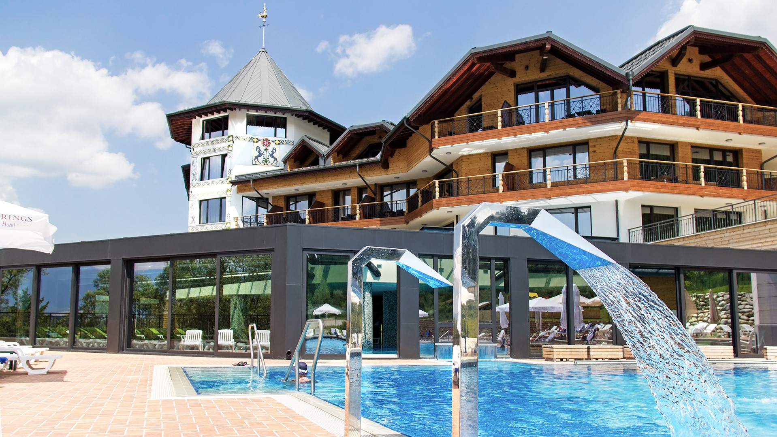
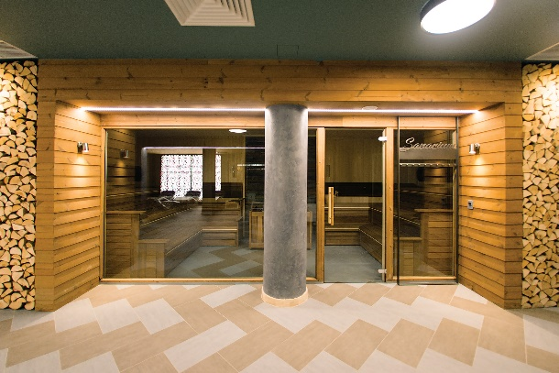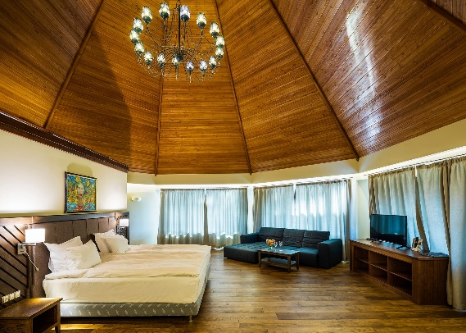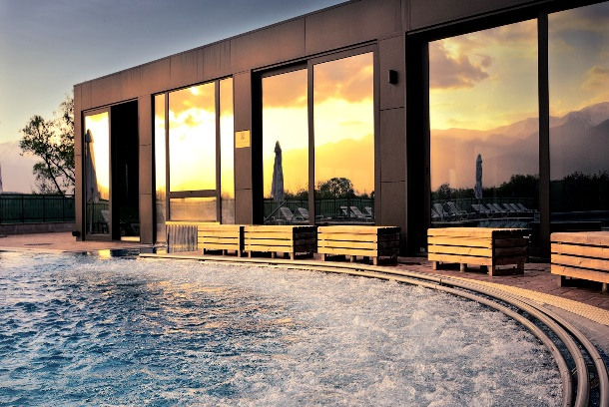
Дати: по избор
Новият дом на минералната вода Hot Springs Medical & Spa Hotel се намира в спа курорт Баня. В полите на три величествени планини (Рила, Пирин, Родопи) в красивата Разложка котловина и до най-големия ски курорт на Балканите- Банско.
Чисти минерални извори познати от векове
Местни легенди все още разказват за римски легионери, които след тежки битки са идвали тук, за да се възстановят с помощта на лечебната минерална вода. Днес ние с гордост продължаваме вековната традиция.
Хотелът, в който времето сякаш спира, за да ти дари истинска почивка по всяко време на годината.
ЦЕНИ НА ТУРИСТ ПРИ ДВОЙНО НАСТАНЯВАНЕ с включена закуска и вечеря:
Период | Дни от седмицата | На турист в двойна стая Комфорт | На турист в двойна стая Екзекютив | На турист в Алпин Студио | На турист в Джуниър Суит | На турист в Алпин Апартамент
03.01.–06.03.21 | неделя-четвъртък | 120.00 лв. | 127.50 лв. | 140.00 лв. | 150.00 лв. | 172.50 лв.
 | петък-събота | 145.00 лв. | 152.50 лв. | 165.00 лв. | 175.00 лв. | 197.50 лв.
07.03.-29.07.21 | неделя-четвъртък | 105.00 лв. | 115.00 лв. | 125.00 лв. | 135 лв. | 155.00 лв.
 | петък-събота | 125.00 лв. | 135.00 лв. | 145.00 лв. | 155.00 лв. | 175.00 лв.
30.07.-06.09.21 | неделя-четвъртък | 120.00 лв. | 127.50 лв. | 140.00 лв. | 150.00 лв. | 172.50 лв.
 | петък-събота | 145.00 лв. | 152.50 лв. | 165.00 лв. | 175.00 лв. | 197.50 лв.
07.09.-22.12.21 | неделя-четвъртък | 105.00 лв. | 115.00 лв. | 125.00 лв. | 135.00 лв. | 155.00 лв.
 | петък-събота | 125.00 лв. | 135.00 лв. | 145.00 лв. | 155.00 лв. | 175.00 лв.
Единичнно настаняване | - 20% от стойността на помещение при двойно настаняване
Къща с 3 спални (настаняване до 6 + 3)
Период | 03.01. - 29.07.2021 |  | 30.07. - 06.09.2021 |  | 07.09. - 22.12.2021
Делник/ уикенд | 630 лв. | 750 лв. | 720 лв. | 870 лв. | 630 лв. | 750 лв.
Максимално допустимо настаняване:
Ктегория помещение | Двойна стая Комфорт | Двойна стая Екзекютив | Алпин Студио | Джуниър Суит | Алпин Апартамент | Къща с 3 спални
Максимално настаняване | 2 + 1 | 2 + 1 | 2 + 2 | 2 + 2 | 2 + 3 | 6 + 3
ЗАБЕЛЕЖКА: минимален престой за уикенд е 2 нощувки!
* Всички посочени цени са с ДДС и туристически данък и включват настаняване със закуска и вечеря (на блок маса), ползване на вътрешни и външни басейни, фитнес, паркинг, Wi-Fi.
* Hot Springs Medical & Spa Hotel си запазва правото да променя условия, цени и др. по всяко време на годината.

Доплащане за допълнително настаняване:
Дете 0-5.99 на редовно легло – безплатно
Дете 0-5.99 на допълнително легло – безплатно
Дете 6 - 11.99 на редовно легло - -25% от цена на човек при двойно настаняване
Дете 6 - 11.99 на първо допълнително легло – 60 лв.
Дете 6 - 11.99 на второ допълнително легло – 40 лв.
Възрастен / дете 12+ на първо допълн. Легло – 80 лв.
Възрастен / дете 12+ на второ допълн. Легло – 60 лв.
*Забележка: доплащанията са валидни за всички типове помещения и всички сезони!

Пакет Ваканция: при резервирани 5+ нощувки, клиентът ползва намаление от 15%, което се прилага и на допълнителното настаняване.
* Забележка: пакетите на са валидни по време на национални празници, ученически ваканции и не се комбинират с други промоционални цени и оферти.

Пакет -10%: при резервирани 3 или 4 нощувки се ползва намаление от 10%, което се прилага и на допълнителното настаняване.
* Забележка: пакетите на са валидни по време на национални празници, ученически ваканции и не се комбинират с други промоционални цени и оферти.

Услугите в Спа центъра включват ползването на:
✓ Вътрешни и външни минерални басейни
✓ Класически турски хамам
✓ Парна баня
✓ Солна стая
✓ Финландски сауни – 80 oC и 90oC
✓Санариум – Био сауна 65oC
✓ Иглу и леден фонтан
✓ Rain walk
✓ Тепидариум
✓ Лакониум

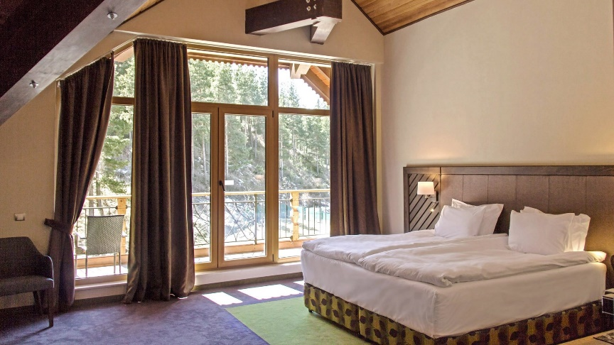
Настаняване: наслади се на простор, уют, натурални и топли цветове, които пренасят красотата на природата в интериора. Независимо дали ще избереш стая с вълнуваща панорамна гледка към планински върхове или към красивата и вечнозелена борова гора – атмосферата, в която ще се потопиш, ще ти позволи истински да се насладиш на почивката си.

Характеристика на минералната вода в село Баня: експертни изследвания сочат, че минералната вода, която извира в с. Баня, идва от дъждове, паднали тук преди хиляди години. Доказано е, че тя е напълно чиста и в нея няма никакви замърсители от съвременния свят. С уникалния си минерален състав водата в с.Баня е незаменима при лечение, профилактика и рехабилитация на заболявания на опорно-двигателния апарат, периферната нервна система и дихателните пътища.

История на минералната вода в село Баня: Чисти минерални извори, познати от векове! Баня е едно от най-старите села в Разложката котловина. Първите негови основатели и заселници са били траките. За това свидетелстват останките от старо тракийско селище близо до Римската баня.
Местни легенди все още разказват и за римски легионери, които след тежки битки са идвали именно тук, за да се възстановят с помощта на лечебната минерална вода.
В началото на IV век пр. Хр. селото попадналo под властта на Македонския цар Филип II, а по-късно и на Александър Македонски. При каптирането на топлите минерални извори при Римската баня, са намерени монети с образите на двамата владетели. Близо до Римската баня е съществувало и селище със светилище на бог Аполон, построено от македонците в чест на бога на Слънцето и топлата вода. За това свидетелства и до сега запазен камък с надпис на старогръцки език.
Нашите предци са открили лечебната сила на водите на това магическо място. Днес ние с гордост продължаваме традицията…
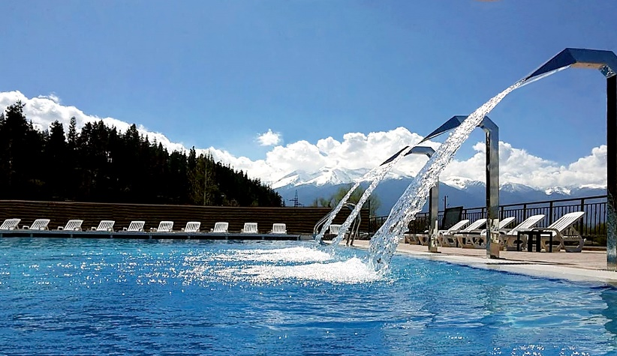
За какво е полезна минералната вода?:

ОПОРНО-ДВИГАТЕЛЕН АПАРАТ:
ДИСТРОФИЧНИ ДЕГЕНЕРАТИВНИ ЗАБОЛЯВАНИЯ НА СТАВИТЕ
ВЪЗПАЛИТЕЛНИ ЗАБОЛЯВАНИЯ НА СТАВИТЕ
УВРЕЖДАНИЯ НА МЕЖДУПРЕШЛЕННИТЕ ДИСКОВЕ
СПОНДИЛОПАТИИ И ДОРЗОПАТИИ
СЪСТОЯНИЯ СЛЕД ЕНДОПРОТЕЗИРАНЕ НА СТАВИ
ВРОДЕНИ ЛУКСАЦИИ НА ТАЗОБЕДРЕНА СТАВА
ТРАВМАТИЧНИ УВРЕЖДАНИЯ НА КОСТНО-СТАВНИЯ АПАРАТ
БОЛЕСТИ НА МЕКИТЕ ТЪКАНИ И КОНТРАКТУРИ ОТ КОЖНО-МУСКУЛЕН ПРОИЗХОД
БОЛЕСТ НА БЕХТЕРЕВ

ПЕРИФЕРНА НЕРВНА СИСТЕМА:
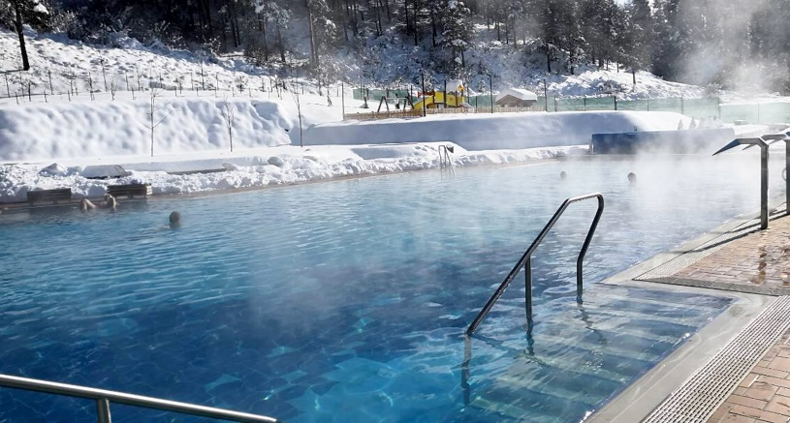
НЕВРИТИ
РАДИКУЛИТИ
ПАРЕЗИ И ПАРАЛИЗИ
УВРЕЖДАНИЯ НА ПЕРИФЕРНИТЕ НЕРВИ

ДИХАТЕЛНИ ПЪТИЩА:
ФАРИНГИТИ / ЛАРИНГИТИ / РИНИТИ / СИНУИТИ
БРОНХИАЛНА АСТМА
БРОНХИТ
ХРОНИЧНО-ОБСТРУКТИВНА БЕЛОДРОБНА БОЛЕСТ
СЪСТОЯНИЯ СЛЕД ПНЕВМОНИЯ

Външен басейн: сред кристално чистия въздух и безкрайните красиви гледки те очаква едно вълшебно изживяване по всяко време на годината. Истинско удоволствие е след дългия ден по снежните писти или след разходка в планината да се потопиш в топлите минерални води на външния басейн. Релаксирай с различни атракции (пейки за подводен масаж, дюзи за подводен масаж, малки водопади).

Вътрешен басейн: Потопи се в топлата прегръдка на копринената минерална вода. Тя не само ще възстанови тялото ти, но и ще удължи ефекта от всяка спа терапия или бално процедура.

Терапевтичен басейн: разположен в медицинския център, терапевтичният басейн е специално проектиран за провеждане на аквагимнастика и хидротерапия. Спортно-възстановителните програми са чудесна комбинация от традиционна тренировка в зала и лечебните свойства на минералната вода. Тя поема по-голяма част от теглото на тялото като по този начин не натоварва ставите и костите. Съпротивлението на водата тонизира мускулите и прави работата им по-ефикасна. Аква тренировките се препоръчват като допълнение към почти всички балнео терапии.

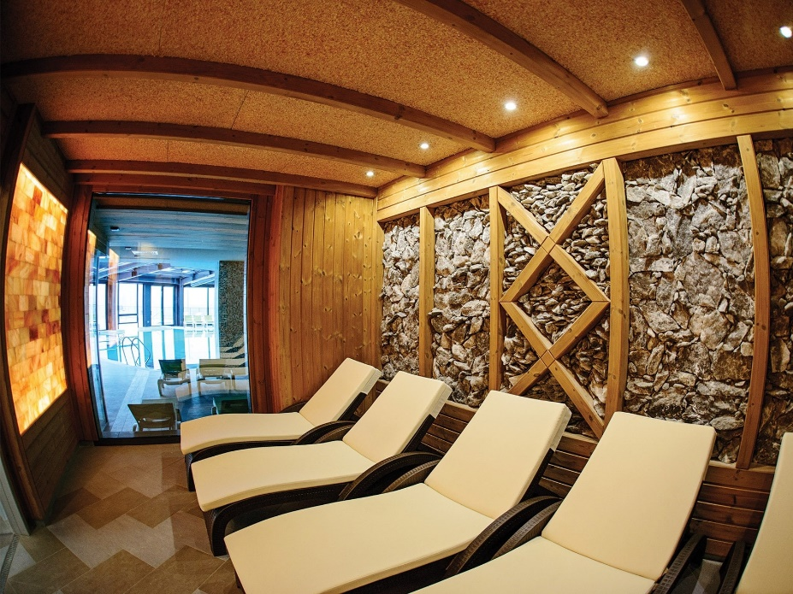
СПА център: Hot Springs Medical & Spa Hotel – отличен за най-добър СПА хотел на България!
Единственият по рода си СПА център в България, който ще ти предостави петзвездно усещане за баланс и хармония на тялото, ума и душата. Влез и се потопи в едно ново дизайнерско СПА измерение, което съчетава в себе си най-новите СПА технологии с мъдростта на древните култури от различни части на света.
В термалната част на Спа зоната (сауни, парна баня, хамам, ледена стая и др.) е ограничен достъпът на деца под 14-годишна възраст. Това се прави с грижа за тяхното здраве и безопасност. На разположение на децата са минералните детски басейни, детска площадка, мини парти клуб, игрална зала.

Уелнес център: избрани ритуали от всички кътчета на света, където уелнес културата е традиция и начин на живот. Азиатски и африкански детайли в интериора, специално разработени терапии, иновации в света на естетиката, водеща професионална френска козметика.

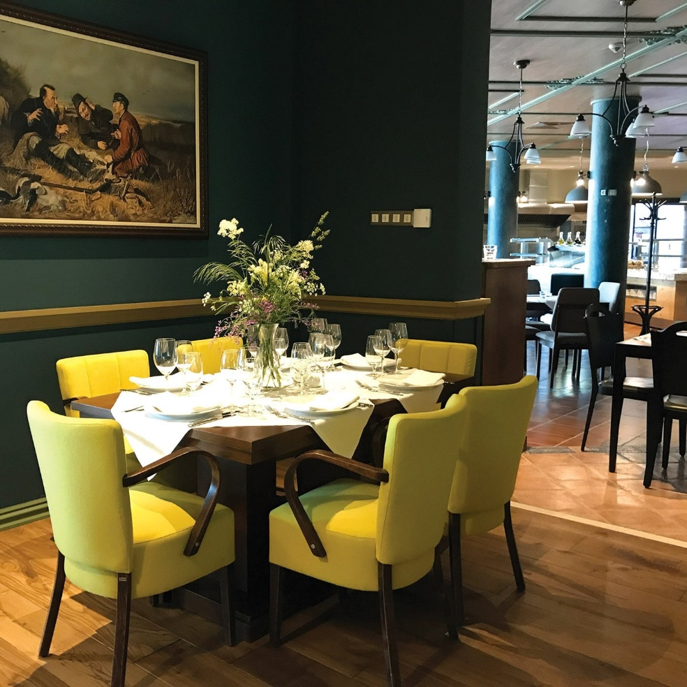
Ресторант Камено: единственото място, което съчетава уют и стил, впечатляващи панорамни гледки и произведения на изкуството. От вкусните домашно приготвени палачинки до Попиета от сьомга със скариди, гарнирани с шафраново ризото – в ресторант Камено ще се насладиш на изкусно приготвена екологична храна приготвена от нашите майстор готвачи. Те ще ти предложат традиционни български ястия и впечатляващи кулинарни изкушения от европейската кухня. Ресторантът е чудесно място за фирмени мероприятия, частни партита и официални приеми.

Спа ресторант Olives: иновативна концепция за удобството на нашите гости. Не губи ценно спа време за преобличане и официални обяди. Ресторант Olives се намира до Спа и Уелнес зоната и в непосредствена близост до басейните и балнеологичния център. Тук те очаква приятна обстановка, релаксираща музика и домашно приготвени ястия, барбекю на дървени въглища, италиански специалитети и свежи салати.
Изисквания към облеклото – бански костюми, хавлии, халати...

Лоби бар: уютът на приглушена светлина, съвременни класики изкусно изпълнявани на рояла, богата селекция пури и качествени напитки, домашно приготвени дизайнерски десерти и колекция чайове. Лоби барът на Хот Спрингс е идеалното място за почивка, среща, непринуден разговор.
За удобство на родителите детският кът е в непосредствена близост до ресторант Камено и Лоби бара.

Медицински център:
Кинезитерапия
Кинезитерапията тонизира и релаксира мускулните групи в дълбочина. Тя е в основата на всички лечебни, профилактични, възстановителни и рехабилитационни програми. Модерните мануални методи имат позитивен ефект върху дейността на мускулите, ставите и гръбнака, правилното дишане, лимфната, сърдечно съдовата и периферна нервна система...

Пелоидотерапия
Ускорете възстановяването с кални апликации- един от най-древните методи на лечение с помощта на изключително ценен природен ресурс, богат на биологични и химични съставки...

Хидротерапия
Тангенторни вани за цялостен подводен масаж, вихрови масажни вани, аквагимнастика, инхалация с минерална вода или минерална вода с медикамент и релаксация в минерална вода. Хидротерапията облекчава ставните и мускулни болки, възстановява мускулната сила в увредените крайници, облекчава главоболието. Подобрява дейността на сърдечно-съдовата, нервната система, опорно-двигателния апарат, както и функцията на мастните и потните жлези...

Лечебни програми
Програми за лечение и профилактика на заболявания на Опорно-двигателния апарат, периферната нервна система и дихателната система...

Зимни спортове: само 10 минути те делят от кабинковия лифт в Банско – най-голямата ски зона на Балканите! Спести си чакането на опашка и вземи своята ски карта тук – на Рецепцията на хотела.
Ползвай безплатния ни трансфер до началната станция на лифта, така че няма нужда да се грижиш за паркиране и да губиш от ценното време за ски.
Скиорната на Hot Springs Medical & Spa Hotel е оборудвана със специални нагреватели, за да може сутрин екипировката ти да е суха и готова за ползване. За перфектния завършек на всеки зимен ден те очакват горещи минерални басейни и термални зони, спа и балнео терапии, хубаво червено вино и качествена музика в уютна атмосфера, за да се възстановиш за следващия ден, пълен със снежни приключения.

Фитнес: вярваме, че грижата за тялото и правилното хранене е начин на живот. Не пропускай тренировката си. Не пропускай да се заредиш с позитивна енергия. Фитнесът те очаква. Просторен и свеж, оборудван с последно поколение немски уреди за кардио и силови тренировки.

Колоездене:неповторимо място, заобиколено от 3 планини. Въздух, наситен с аромат на билки. Живописни натурални картини. Открий предизвикателството на планинските маршрути или просто покарай за удоволствие сред природата.

Сред природата: има дни, в които ти се иска да зарежеш всичко и да „хванеш гората“. Тук е идеалното място! Рила, Пирин и Родопите са около теб в цялото си величие. От леки планински пътеки, тучни ливади и вечнозелени гори до труднодостъпни върхове с впечатляващи панорамни гледки. Дори един слънчев ден е достатъчен да се заредиш с енергията на природата.
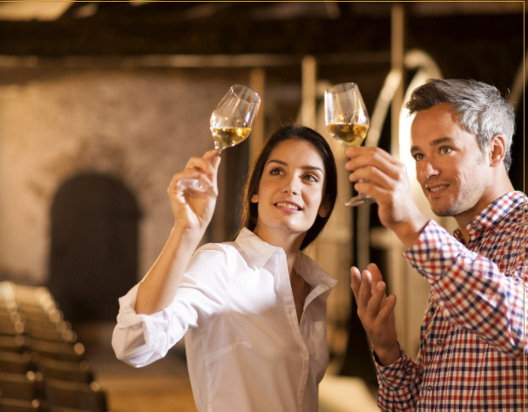

Винени турове: няма да ти разказваме за безбройните легенди за виното в района. Няма как да знаем какво се е случвало през вековете, но едно е сигурно – производството на вино в района е традиция от стотици години, предавана от поколение на поколение. Запознай се и опитай виното, характерно само и единствено за уникалния местен тероар. Ще се убедиш, че винопроизводството тук е на високо световно ниво.

Екскурзии: ще разбереш, че не си на обикновено място, ако отделиш време да посетиш поне някои от многобройните дестинации в района. Нашият наситен с история и култура край ще те впечатли с манастири, старинни селища, светилища, емблематични природни забележителности. Добре дошъл си и в нашия Чифлик, където от първа ръка ще се научиш как по стари традиционни български методи се отглеждат напълно чисти и натурални плодове и зеленчуци. Ще се запознаеш и с нашите наистина щастливи кокошки, работливи пчели и къдрави прасета.

Тиймбилдинг: гордеем се с подготовката и провеждането на празнични събития, тиймбилдинг мероприятия и корпоративни срещи. Двете елегантни конферентни зали се намират близо до основния ресторант. Оборудвани са с най-модерни аудио и видео системи, за да помогнат в успеха на всяка презентация.

Тенис: наслади се на любимата игра по всяко време на годината. До вечнозелената борова гора и сред чистия планински въздух те очакват два тенис корта с професионална настилка - изкуствен клей, отоплени през студените месеци.

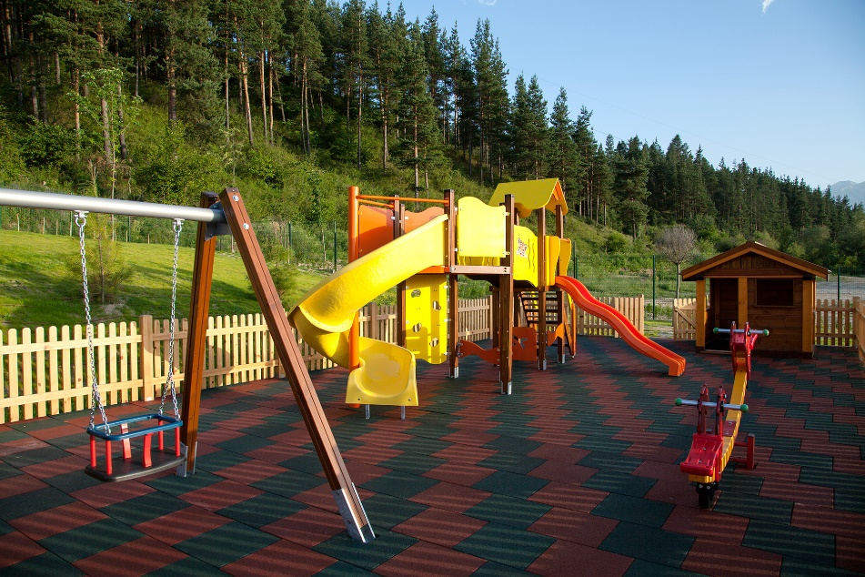
Мини парти клуб: нашите симпатични и грижовни аниматори ще се грижат за децата, за да можеш спокойно да се отдадеш на заслужена почивка. Най-малките ни гости ще могат да научават нови неща и да създават приятелства в чудесния ни Мини парти клуб.
Предназначен е за деца от 3-8 години и е безплатен за гостите на Хот Спрингс. Деца под 3 годишна възраст трябва да бъдат придружени от родител.

Външна детска площадка "Пакостници": прекрасно е, когато децата могат да играят необезпокоявани на чист въздух! Люлки, пързалки, катерушки и много лудории очакват малките пакостници тук.
Площадката е предназначен за деца от 3-8 години и е безплатна за гостите на Хот Спрингс. Деца под 3 годишна възраст трябва да бъдат придружени от родител.

Детски басейни: с грижа за най-малките ни гости предлагаме външен и вътрешен детски басейн с топла минерална вода. Външният минерален басейн работи в летните месеци и е в близост до детска площадка Пакостници. Ще можеш спокойно да наблюдаваш децата си, докато събираш тен, наслаждавайки се на почивката си. Вътрешният минерален басейн разполага с плитка детска зона, изцяло съобразена с нуждите на децата. Професионални спасители следят за спокойствието и безопасността на всички гости.

Използвани транспортни средства по програмата: няма - собствен транспорт.
Минимален брой туристи: няма – индивидуално пътуване.
Начин на плащане: депозит 30% от стойността на хотелското настаняване, доплащане – 20 дни преди датата на настаняване.
Анулационна политика: безплатна анулация до 15 дни преди настаняването, под 15 дни стойността е 100% невъзвръщаема!

Туроператор “ТА Мондел Травел” е застрахована по смисъла на чл. 97, ал.1 от Закона за туризма в застрахователна компания „ЛЕВ ИНС“ АД със застрахователна полица №00088159/13062010010701 /валидна от 31.07.2020 г. до 30.07.2021 г./

